Fiche d’identité de la Croix de Saint-Géry ou Croix Carrée

Adresse de la chapelle

Rue de l’Etat - 1450 CHASTRE-SAINT-GERY
Propriétaire

La commune de Chastre

Historique

Selon le livre intitulé « Patrimoine architectural et territoires de WALLONIE – CHASTRE et WALHAIN » :
La croix de Saint-Géry dite aussi Croix Carrée, se dresse à un point culminant du plateau. Cette grande croix latine en calcaire, aux extrémités dentées, se distingue par sa dimension imposante et par la sphère aplatie que traverse la branche principale.

Sans inscription, elle est difficilement datable avec précision et reste énigmatique et soumise à diverses interprétations.

L'énigmatique Croix de Saint-Géry, haute de trois mètres, sans inscription, n'a jamais révélé le mystère de son origine. Suite à un accident, elle est conservée en vue de la restauration.
La présence d’une croix à cet endroit est attestée en 1547 comme donnant son nom à la campagne environnante.

Dans la moitié du 19è siècle, on ne se souvenait pas de son origine.
Une hypothèse récente propose d’y voir une croix de fléau, croix de protection communautaire contre la peste, qui remonterait aux épidémies du 14è siècle ; la sphère représenterait un bubon, transpercé par la croix, et symboliserait la victoire sur la maladie.

Selon l’inventaire du patrimoine culturel de l ‘AWAP :

Croix de Saint-Géry ou Croix Carrée.
Esseulée à un carrefour dans les champs, dans la direction de Cortil-Noirmont.
Croix de calcaire (de Ligny ?), difficilement datable, rénovée en 1991 par injections de silicone.

Posée sur un solide socle carré, cette grande croix latine monolithe, aux extrémités des branches dentées, se distingue par sa dimension imposante et par la sphère que traverse la branche principale.
Monument qui reste énigmatique, son interprétation ayant suscité diverses hypothèses. La présence d'une croix à cet endroit est déjà attestée en 1547 comme donnant son nom à la campagne environnante. L'appellation de Croix Carrée est connue depuis le début du 18e siècle.
Déjà au 19e siècle, on n'en connaissait pas l'origine, comme le relate Tarlier et Wauters (1865) : «Un vieillard presque centenaire se rappelle que son père, étant encore jeune, avait vainement cherché à découvrir par la tradition l'origine de cette croix».
La croix était penchée au 19e siècle. En 1887, le curé d'alors, L.-J. Courtois, la fit redresser et en même temps nettoyer et débarrasser des mousses et des lichens qui la couvraient, pour ne découvrir aucune trace d'inscription.
Pouillard y voit une croix de Fléau ou croix de Bosse qui pourrait remonter aux grandes pestes du 14e siècle. La sphère représenterait un bubon et symboliserait la victoire de la Croix sur l'épidémie (bubon transpercé).

L'érection de telles croix était recommandée par l'église vers 1360 afin de se protéger de la peste. La tradition locale l'attribue alors à la dame de Boissemont, qui en aurait supporté la charge. Cependant, ces croix de fléau étaient généralement au centre du village et non esseulées dans les campagnes.

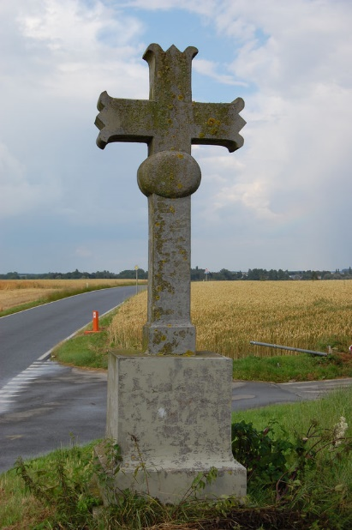
Division : Saint-Géry
- Section A
  - Parcelle 482B
Auteur(s) de la prospection (2008) : Bernadette STREEL, Caroline d'URSEL, Florence MICHOTTE
Attention, la Croix de Saint-Géry n’est pas une croix “bubonnée”, qualificatif résultant d’une interprétation fantaisiste de son histoire, élaborée en 2005 par un auteur trop farfelu pour faire un bon historien.
Si on veut la qualifier, il vaut mieux dire “Croix carrée”, comme on le dit et le lit depuis le 18e siècle, ou “Croix de Saint-Géry” (naturellement).

Premières constatations

Extérieur : en bon état, présence d’objets de culte sur son socle

Intérieur : en bon état
Photos

Photos prises (date indéterminée)

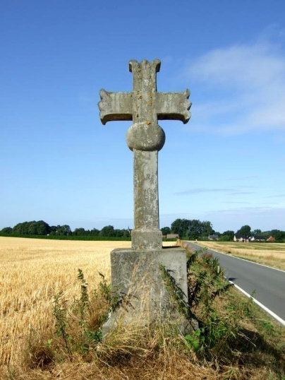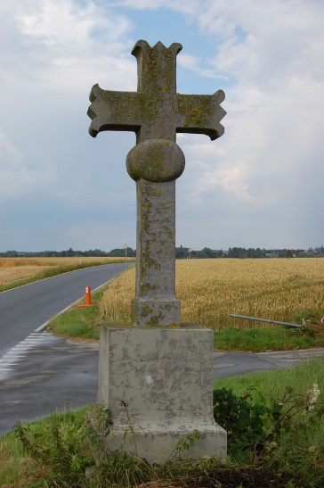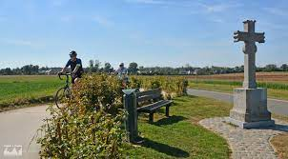

Photos prises le 19/09/2023

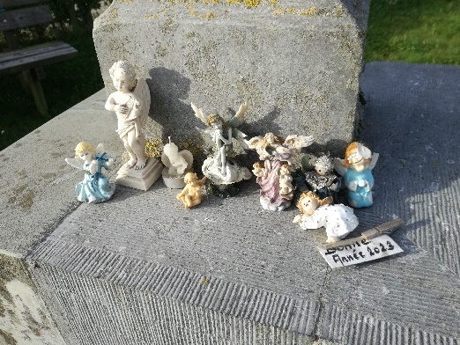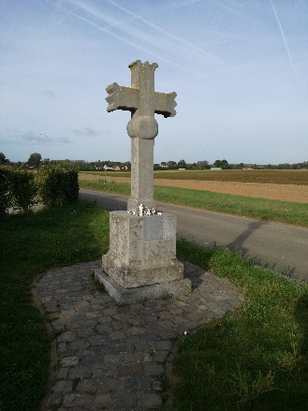

Photos prises le 28/10/2023

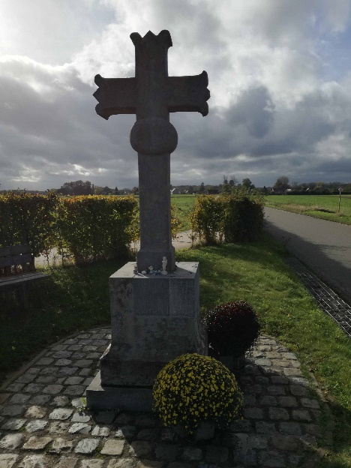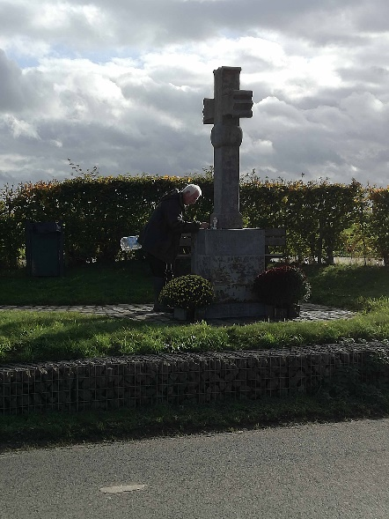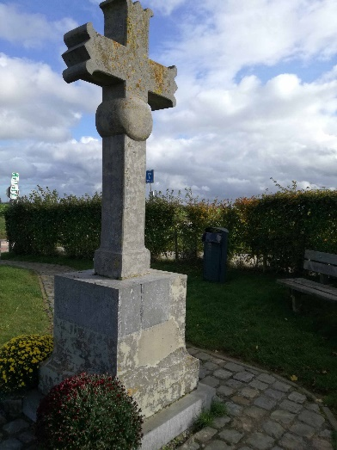
L'Association CHAPOCHA "Pour la sauvegarde de notre Patrimoine" a souhaité collaborer à la Mémoire des Morts pour ce 2 novembre 2023 en déposant deux gerbes de chrysanthèmes au pied de la Croix de Saint Géry.
Disparues dès le lendemain, elles sont sans aucun doute déposées devant la sépulture d'un des ancêtres d'un habitant de Chastre.
Je dirais même plus : Le "Christ sans thème" lui a fait plaisir, seul le souvenir est éternel !

